Lis l’article ci-dessous (tu peux annoter, surligner ou tout ce dont tu as besoin pour t’aider à comprendre). Fais-en ensuite un résumé, donne ton avis et réponds aux questions.
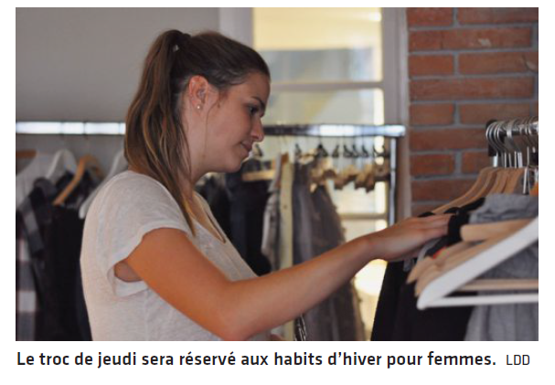
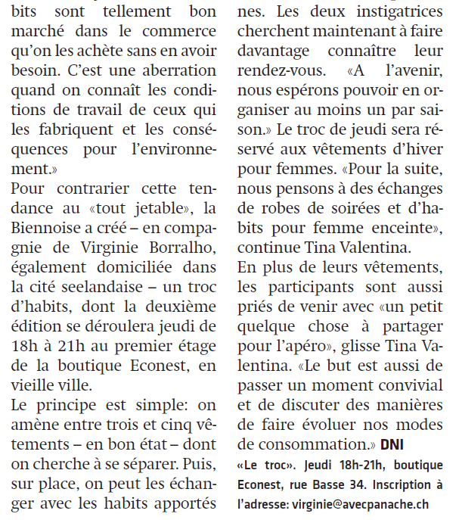
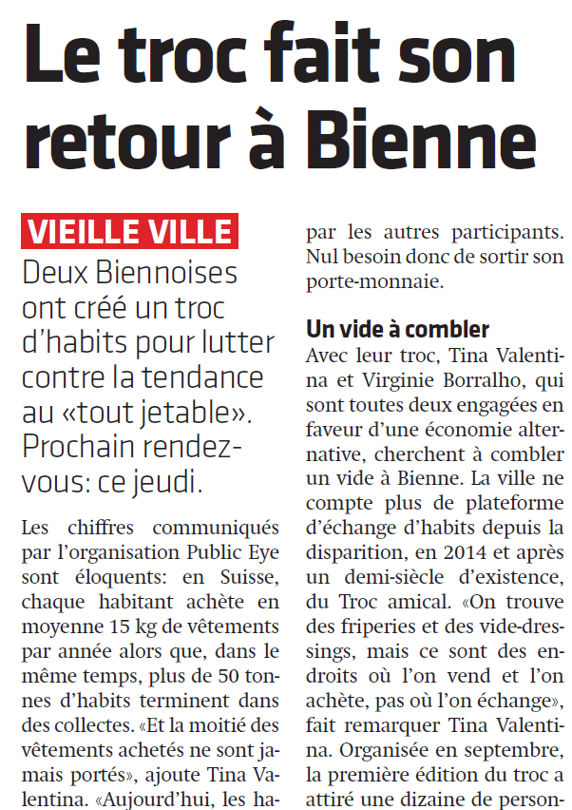

Résumé :

Mon avis (argumenté)

Questions
- Qui a écrit cet article et pris la photo ?
- Que signifie le mot « aberration » ?
- D’où viennent les 2 organisatrices ?
- Pourquoi organisent-elles ce troc (2 raisons) ?

- Comment fonctionne ce troc ?

- Depuis quand ce troc existe-t-il ?

- Pourquoi y a-t-il 3 lignes en gras à la fin de l’article ?

